**CHỦ ĐỀ 1. CHƯƠNG TRÌNH BẢNG TÍNH**

**HỌC XONG CHỦ ĐỀ NÀY EM SẼ:**

- Biết được khái niệm bảng tính điện tử.

- Nhận ra được nhu cầu sử dụng bảng tính trong đời sống và trong học tập.

- Nắm được các chức năng chung của chương trình bảng tính.

- Nhận biết được các thành phần cơ bản của màn hình chương trình bảng tính.

***EM HÃY QUAN SÁT HÌNH 1 VÀ LẦN LƯỢT TRẢ LỜI CÁC CÂU HỎI:***

*Câu hỏi 1: Em làm cách nào để biết điểm trung bình của mỗi bạn trong lớp?*

*Câu hỏi 2: Nếu điểm trung bình của 1 bạn gõ sai thì ta phải làm sao?*

*Câu hỏi 3: Làm thế nào để có thể xem một cách nhanh nhất học sinh có điểm cao nhất lớp?*

HÌNH 1

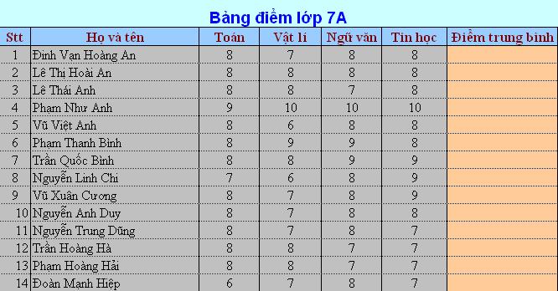

***EM HÃY QUAN SÁT HÌNH 2, HÌNH 3 VÀ LẦN LƯỢT TRẢ LỜI CÁC CÂU HỎI:***

*Câu hỏi 1: Dưới đây là bảng và biểu đồ Theo dõi nhiệt dộ trung bình qua các tháng trong năm. Theo em, làm cách nào để biết được tháng có nhiệt độ trung bình cao nhất, tháng có nhiệt độ trung bình thấp nhất?*

*Câu hỏi 2: Để mô tả được số liệu đó thì ta quan sát hình 1 hay hình 2 đưa ra kết quả nhanh hơn?*

HÌNH 2

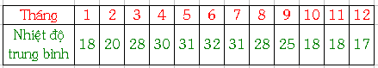

HÌNH 3

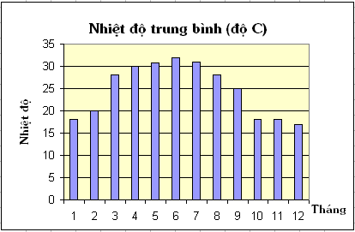

**1. Bảng và nhu cầu xử lí thông tin dạng bảng**

Cô đọng, dễ hiểu và dễ so sánh.

Thực hiện các nhu cầu về tính toán (tính tổng, trung bình cộng, xác định giá trị lớn nhất, nhỏ nhất, ...).

Công dụng của việc trình bày dữ liệu dạng bảng.

Có thể tạo biểu đồ từ dữ liệu bằng bảng đề đánh giá một cách trực quan, nhanh chóng.

**2. Chương trình bảng tính**

*Câu hỏi: Em đã từng nghe tới chương trình bảng tính bao giờ chưa? Em có thể kể cho cả lớp nghe không?*

* Có nhiều chương trình bảng tính như:

**OpenOffice Calc:** Là phần mềm bảng tính trong bộ [OpenOffice.org](https://vi.wikipedia.org/wiki/OpenOffice.org). Chương trình có các tính năng tương tự như [Microsoft Excel](https://vi.wikipedia.org/wiki/Microsoft_Excel), và [đọc](https://vi.wikipedia.org/w/index.php?title=%C4%90%E1%BB%8Dc_file&action=edit&redlink=1)/[lưu file](https://vi.wikipedia.org/w/index.php?title=L%C6%B0u_file&action=edit&redlink=1) dưới dạng [xls](https://vi.wikipedia.org/w/index.php?title=Xls&action=edit&redlink=1).

**Microsoft Excel:** ( Chương trình bảng tính) là chương trình xử lý bảng tính nằm trong bộ [Microsoft Office](https://vi.wikipedia.org/wiki/Microsoft_Office) của hãng phần mềm [Microsoft](https://vi.wikipedia.org/wiki/Microsoft) được thiết kế để giúp ghi lại và trình bày thông tin dưới dạng bảng, thực hiện các phép tính toán cũng như xây dựng biểu đồ biểu diễn một cách trực quan các số liệu có trong bảng.

**a. Màn hình làm việc của Excel**

***EM HÃY QUAN SÁT HÌNH 4, HÌNH 5 VÀ LẦN LƯỢT TRẢ LỜI CÁC CÂU HỎI:***

*Câu hỏi 1: Em hãy quan sát và so sánh điểm giống nhau và khác nhau giữa màn hình của chương trình soạn thảo Word và chương trình bảng tính Excel?*

*Câu hỏi 2: Làm cách nào để khởi động Excel?Biểu tượng của Excel có dạng như thế nào?*

**HÌNH 4**

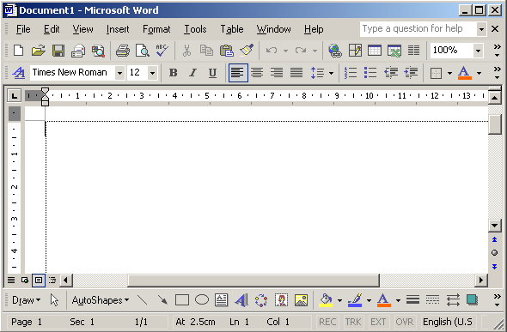

**HÌNH 5**

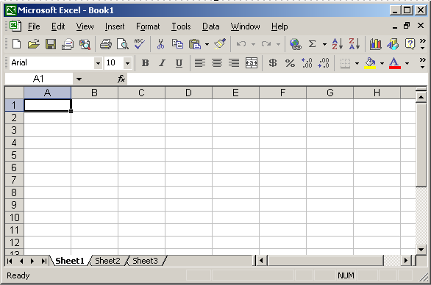

**\* GHI NHỚ**

**Màn hình làm việc của Excel**

**Thanh công thức**

**Bảng chọn Data**

**Tên cột**



**15**

**Ô tính đang chọn**

**Trang tính**

**Tên hàng**

**Tên trang tính**

**Thanh công thức:** Là công cụ đặc trưng của chương trình bảng tính. Được sử dụng để nhập, hiển thị dữ liệu hoặc công thức trong ô tính.

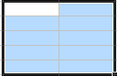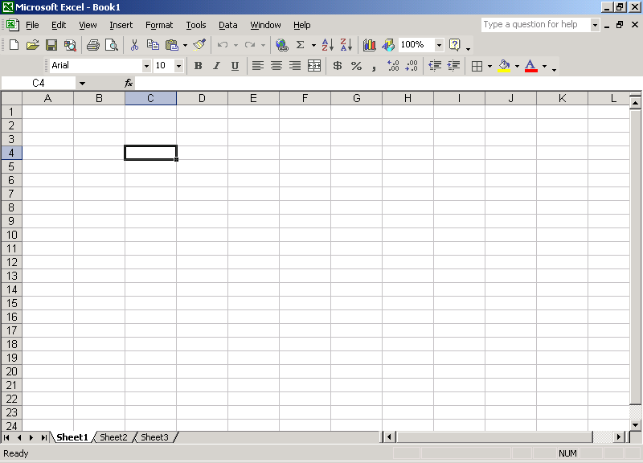**Trang tính**

**Đây là khối C6:D10**

**Đây là hàng 4**

**(1, 2, 3, 4...)**

**Đây là cột C (A, B, C,...)**

**Đây là ô (C4,...) – ô tính đang được kích hoạt**

**Địa chỉ của một ô tính (Tên của 1 ô tính):** Là cặp tên cột và tên hàng mà ô nằm trên đó.

**Khối:** Là một nhóm các ô liền kề nhau tạo thành hình chữ nhật.

**b. Dữ liệu**

***EM HÃY QUAN SÁT HÌNH 6 VÀ LẦN LƯỢT TRẢ LỜI CÁC CÂU HỎI:***

*Câu hỏi 1: Bảng tính dưới đây gồm các loại dữ liệu nào?*

*Câu hỏi 2: Dữ liệu kí tự là gì? Cho biết vị trí của dữ liệu số ở chế độ mặc định?*

*Câu hỏi 3: Dữ liệu số là gì? Cho biết vị trí của dữ liệu kí tự ở chế độ mặc định?*

**HÌNH 6**

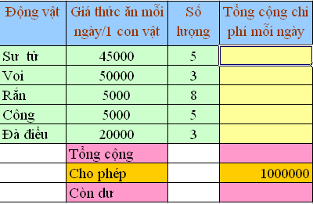

**Dữ liệu:** Lưu giữ và xử lí nhiều kiểu dữ liệu khác nhau, trong đó có dữ liệu kiểu kí tự và kiểu số.

Kiểu số



Kiểu kí tự

**c. Khả năng tính toán và sử dụng hàm có sẵn**

***EM HÃY QUAN SÁT HÌNH 7, HÌNH 8 VÀ LẦN LƯỢT TRẢ LỜI CÁC CÂU HỎI:***

*Câu hỏi 1: Số lượng thức ăn và giá thức ăn mỗi ngày/ 1 con của Sư tử trong hình 7 là bao nhiêu?*

*Câu hỏi 2: So sánh giữa hình 7 và hình 8, em hãy cho biết chi phí nào đã được thay đổi?*

*Câu hỏi 3: Làm cách nào để tính được Tổng chi phí mỗi ngày của các động vật một cách nhanh nhất khi có dữ liệu thay đổi?*

**HÌNH 7**

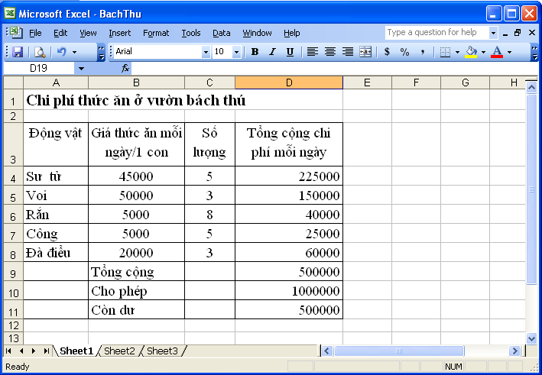

**HÌNH 8**

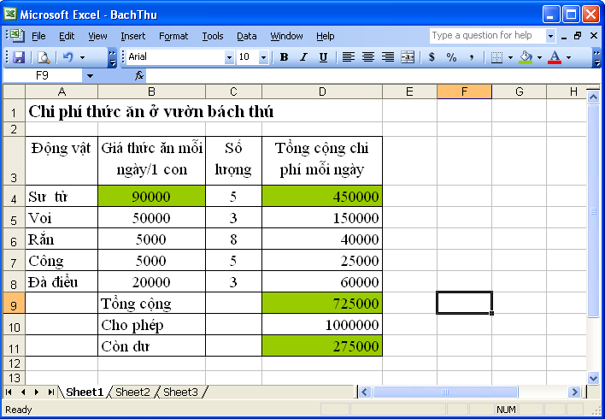

* Excel thực hiện một cách tự động nhiều công việc tính toán. Khi dữ liệu ban đầu thay đổi thì kết quả tính toán được cập nhật tự động mà không cần phải tính toán lại.
* Ngoài ra các hàm có sẵn trong chương trình rất hữu ích trong quá trình tính toán.

**3. Nhập dữ liệu vào trang tính**

**a.** **Nhập, sửa dữ liệu và cách gõ chữ Việt trên trang tính.**

*Câu hỏi: Em hãy nêu các bước nhập và sửa dữ liệu trong 1 văn bản?*

*Câu hỏi 2:Tương tự như Word, em hãy nêu quy tắc gõ chữ Việt trong Excel?*

**Nháy đúp chuột vào ô cần nhập/ sửa dữ liệu và thực hiện thao tác nhập/ sửa dữ liệu.**

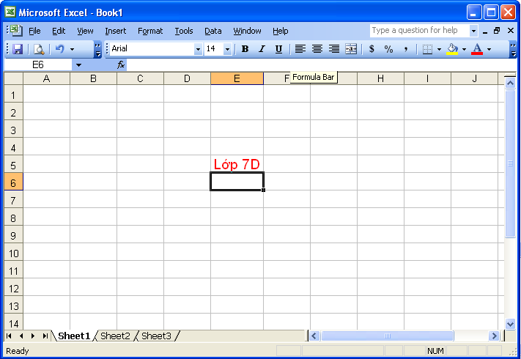

*Gõ chữ Việt tương tự chương trình soạn thảo văn bản Word*

* + Cần chương trình gõ chữ Việt;
  + Cần phông chữ Việt được cài sẵn trên máy tính.

*Hai kiểu gõ chữ Việt: TELEX và VNI*

**b. Di chuyển trên trang tính**

*Câu hỏi: Em có thể di chuyển giữa các ô ( Thay đổi ô được kích hoạt ) theo cách nào?*

**Thanh cuộn dọc**

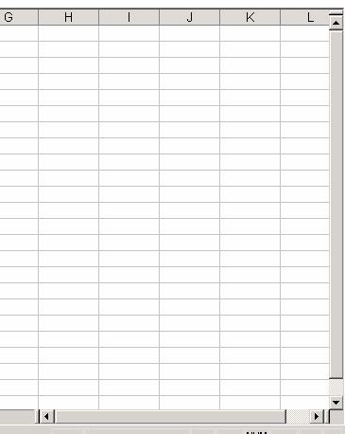

**Thanh cuộn ngang**

- Sử dụng các phím mũi tên trên bàn phím;

- Sử dụng chuột và các thanh cuộn

**CÂU HỎI VÀ BÀI TẬP CỦNG CỐ CHỦ ĐỀ 1**

Câu 1: Đáp án nào dưới đây không phải là công dụng của việc trình bày văn bản bằng bảng?

A. Thực hiện nhu cầu tính toán;

B. Thực hiện nhu cầu chỉnh sửa, trang trí văn bản

C. Vẽ các biểu đồ với số liệu tương ứng trong bảng;

D. Thông tin được trình bày cô đọng, dễ hiểu, dễ so sánh

Câu 2: Một trang tính trong chương trình bảng tính ?

A. Gồm các cột và các hàng

B. Là miền làm việc chính của bảng tính

C. Một thành phần của bảng tính

D. Cả 3 phương án trên

Câu 3: Khi nhập dữ liệu vào bảng tính thì?

A. Dữ liệu kiểu số sẽ mặc nhiên canh trái trong ô

B. Dữ liệu kiểu số sẽ mặc nhiên canh phải trong ô

C. Dữ liệu kiểu ký tự sẽ mặc nhiên canh trái trong ô

D. Tất cả sai

Câu 4: Câu nào sau đây đúng?

A. Trang tính gồm các cột và các dòng

B. Vùng giao nhau giữa các cột và hàng là cửa sổ bảng tính

C. Các cột của trang tính được đánh thứ tự từ phải sang trái với các kí tự A, B,…

D. Các hàng của trang tính được đánh thứ tự từ trên xuống dưới các kí tự A, B,…

Câu 5: Hàng là tập hợp các ô trong bảng tính theo chiều ngang, kí hiệu nói

về hàng nào sau đây là đúng?

a. C2

b. A

c. 8

d. A1

Câu 6: Trong bảng tính excel, thông tin được lưu trữ dưới dạng bảng có ưu

điểm gì?

A. Dễ theo dõi

B. Dễ sắp xếp

C. Tính toán nhanh chóng

D. Tất cả đều đúng

**HƯỚNG DẪN HỌC SINH TỰ HỌC**

**- Đối với bài học ở tiết học này:**

**+ Học bài mới ghi.**

**+ Trả lời câu hỏi 1,2,3,4 trong sgk tr 11, 12.**

**+ Làm bài tập củng cố vào tập**

**- Đối với bài học ở tiết học tiếp theo:**

**+ Nghiên cứu trước bài thực hành 1: Khởi động excel, làm quen với màn hình làm việc, lưu bảng tính và thoát khỏi excel.**